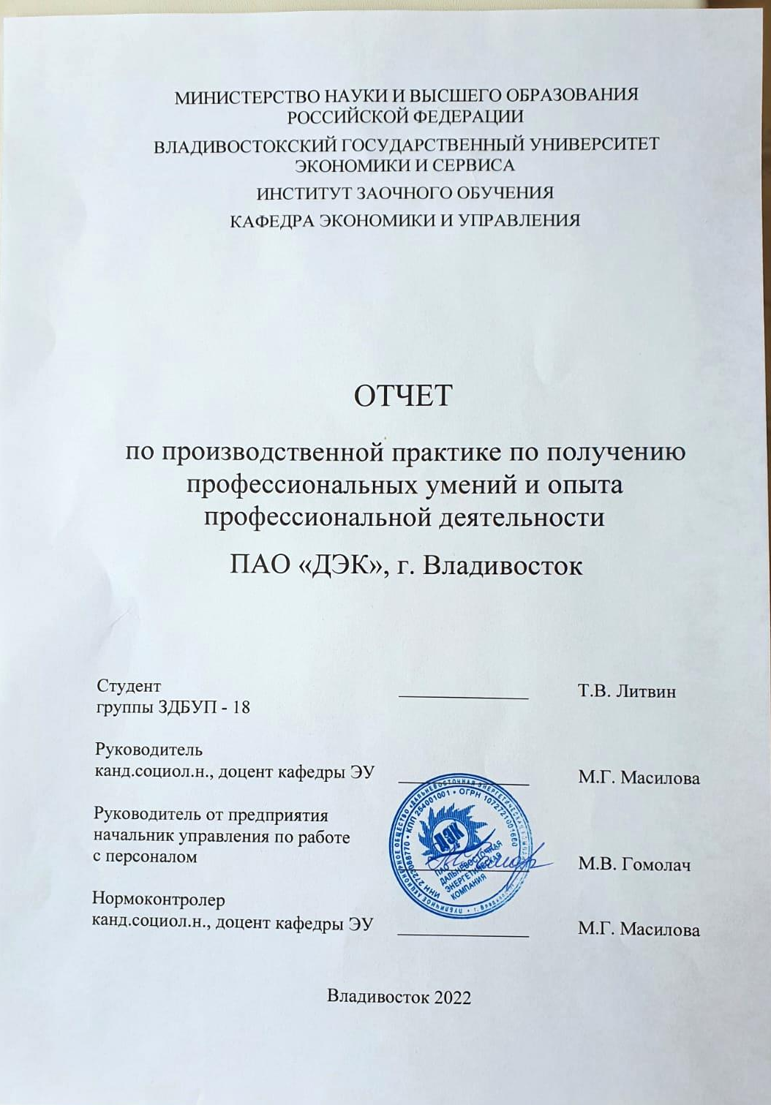
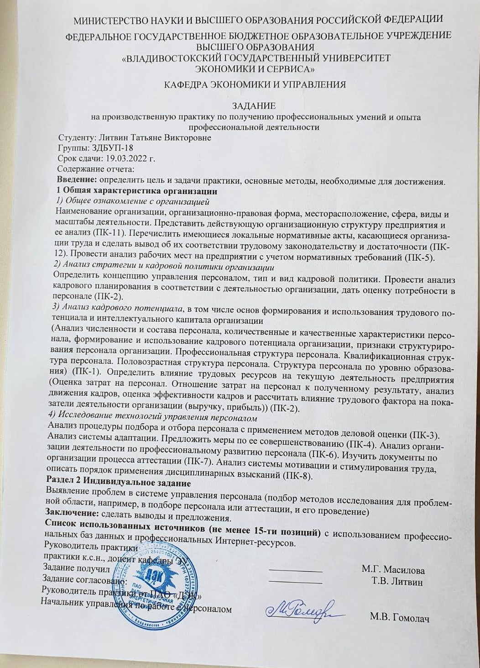
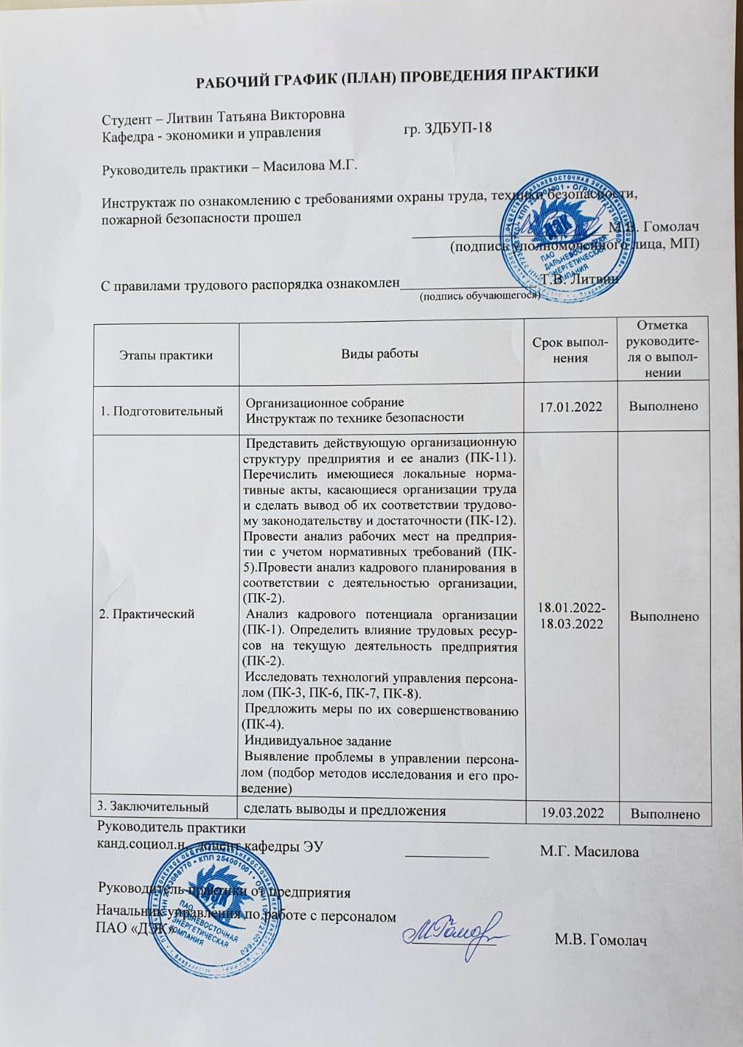

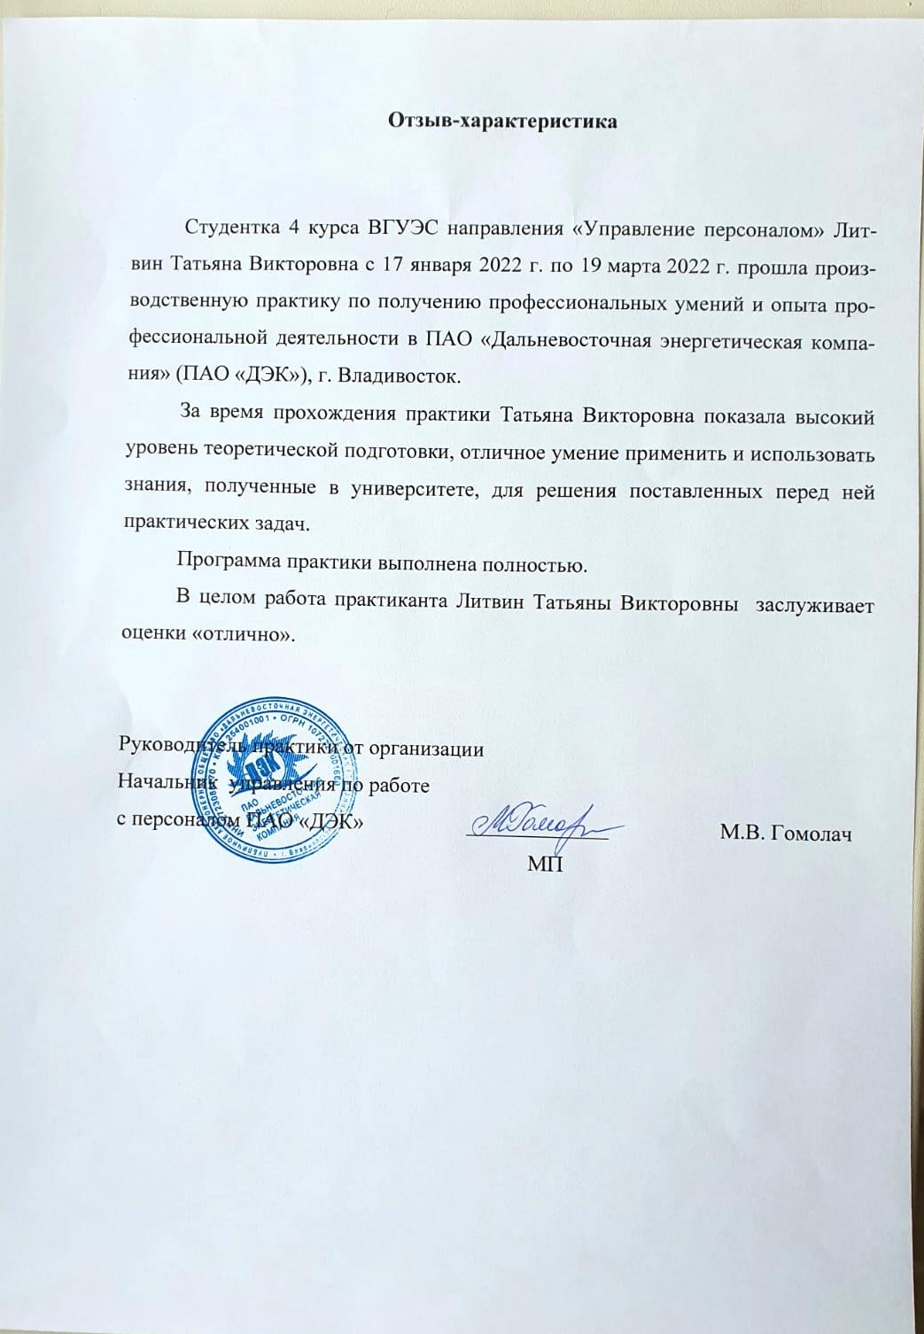
Содержание
Введение 6
1 Общая характеристика предприятия ПАО «ДЭК» 7
1.1 Знакомство с ПАО «ДЭК» 7
1.2 Анализ стратегии и кадровой политики ПАО «ДЭК» 11
1.3 Анализ кадрового потенциала ПАО «ДЭК» 13
1.4 Исследование технологий управления ПАО «ДЭК» 16
2 Индивидуальное задание 21
Заключение 23
Список использованных источников 24
Приложение А. Часть устава ПАО «ДЭК» 26

Введение
Производственная практика по получению профессиональных умений и опыта профессиональной деятельности проходила в Публичное акционерное общество «Дальневосточная энергетическая компания» в период с 17 января по 19 марта 2022 года в Управлении по работе с персоналом.
Целью производственной практики по получению профессиональных умений и опыта профессиональной деятельности является закрепление и углубление теоретических знаний по управлению персоналом, полученных в ходе учебного процесса.
Задачами производственной практики по получению профессиональных умений и опыта профессиональной деятельности являются:
- закрепить и развить знания, полученные в процессе теоретической подготовки по управлению персоналом в реально действующей организации;
- изучить технологию кадровой работы, ведение кадровой документации - получить практические навыки по всему циклу технологии управления персоналом: «привлечение персонала – оценка персонала – вознаграждение персонала- развитие персонала – продвижение персонала – высвобождение персонала»;
- проанализировать статистические формы отчетности по персоналу организации, приобрести навыки по их заполнению;
- изучить федеральные и отраслевые правовые акты, нормативные, инструктивные и методические материалы по организации работы с персоналом в организации.
Структурно отчет по практике представлен введением, двумя главами, заключением, списком использованных источников, приложениями.

1 Общая характеристика предприятия ПАО «ДЭК»

1.1 Знакомство с ПАО «ДЭК»
Рынок электроэнергетики в России претерпел существенные изменения в 2006 г., когда была запущена новая модель его действия в целях либерализации рынка. По всей стране кроме Дальневосточного региона часть электроэнергии (за исключением населения) продается по нерегулируемому государству, свободным ценам, которые основаны на спросе и предложении на данные услуги [1]. В ДВФО действует единый закупщик и единый гарантирующий поставщик электроэнергии и это ПАО «Дальневосточная энергетическая компания». В связи с тем, что предприятие ни с кем не конкурирует, а государство строго ограничивает тарифы на электроэнергию, компании просто необходимо регулярно изыскивать пути снижения издержек, чтобы получать более высокую прибыль.
Как было выявлено в первой главе современные информационные технологии, грамотно внедренные в деятельность крупного предприятия, могут позволить значительно сократить издержки. В связи с этим, в рамках исследуемой проблемы возникает необходимость изучения как самого предприятия, так и его информационной инфраструктуры.
Предприятие ПАО «Дальневосточная энергетическая компания» было образовано в феврале 2007 г. в результате реформы ПАО «РАО ЕЭС России». Фактически компания основана в форме слияния региональных энергосистем Дальнего Востока: ОАО «Амурэнерго», ОАО «Дальэнерго», ОАО «Хабаровскэнерго», ОАО «Южное Якутскэнерго» и ЗАО «ЛуТЭК».
Государственная регистрация Общества состоялась 01 февраля 2007 года. Одновременно с государственной регистрацией ПАО «ДЭК» акционерные общества, вошедшие в него, были исключены из Единого государственного реестра юридических лиц. Акции ОАО «Амурэнерго», ОАО «Хабаровскэнерго», ОАО «Дальэнерго», ОАО «Южное Якутскэнерго», ЗАО «ЛуТЭК» конвертированы в акции ПАО «ДЭК» в соответствии с коэффициентами конвертации, утвержденными решениями внеочередных общих собраний акционеров реорганизованных обществ от 26.07.2006 г. Впоследствии к ПАО «ДЭК» была присоединена ОАО «Южно-Якутская энергетическая компания».
Основные виды и направления деятельности компании:
- покупка электрической энергии и мощности на оптовом и розничном рынках, в том числе по территориям, технологически не связанным с ЕЭС России;
- реализация (продажа) электрической энергии и мощности на оптовом и розничном рынках, в том числе по территориям, технологически не связанным с ЕЭС России;
- услуги по регистрации групп точек поставки и получения допуска к торговой системе ОРЭМ в интересах крупных потребителей.
Сохранение и увеличение полезного отпуска электроэнергии (мощности) потребителям ОРЭМ и РРЭ. Территория деятельности Компании включает Приморский край, Хабаровский край, Амурскую область, Еврейскую автономную область и Южно-Якутский энергорайон.
Компания является основным Гарантирующим поставщиком электроэнергии для населения и предприятий II неценовой зоны оптового рынка электроэнергии, а также имеет статус Единого Закупщика, выполняющего функцию покупки и продажи электроэнергии (мощности) участникам оптового рынка второй неценовой зоны.
Потребителями ПАО «ДЭК» являются 54 985 предприятий и организаций Дальнего Востока и 1,719 млн. потребителей физических лиц. В год абоненты компании потребляют более 19,749 миллиардов киловатт-часов электроэнергии.
Основной задачей Общества является качественное и бесперебойное электроснабжение своих абонентов, решение ряда стратегических задач, от которых зависит благополучие всего региона: выравнивание энергетических тарифов с уровнем западной части России, повышение инвестиционной привлекательности региональных энергопредприятий, масштабное развитие энергетической отрасли региона.
Организационная структура представлена на рисунке 1.
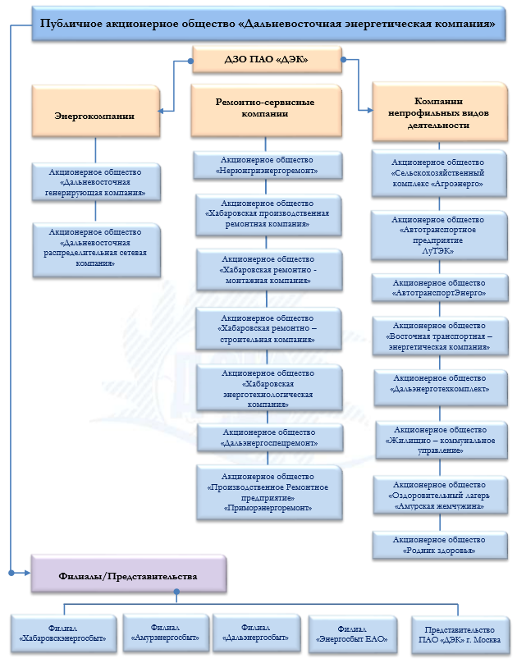
Рисунок 1.1 – Организационная структура управления ПАО «ДЭК»
Таким образом, компания ПАО «ДЭК» стабильное предприятие Дальнего Востока, в котором работает более 4 тыс. человек.
Сегодня ПАО «ДЭК» реализует ряд стратегических программ по повышению энергетической эффективности, сокращению затрат, клиенториентированному подходу в сбыте электроэнергии, а также организации Центров комплексного обслуживания юридических и физических лиц. Общество является холдинговой компанией; в структуру холдинга входят АО «ДГК», АО «ДРСК», ремонтно-сервисные компании и компании, осуществляющие непрофильные виды деятельности
Непосредственно сбытом электроэнергии занимается Сбытовые филиалы, действующие на территории дальнего Востока, и, в частности, филиал ПАО «ДЭК–Дальэнергосбыт», обслуживающий территорию Приморского края.
Офис расположен по адресу: г. Владивосток, ул. Тигровая
Миссия каждого филиала – надёжное и стабильное обеспечение потребителей электрической энергией и предоставление услуг, обеспечивающих прибыльность, конкурентоспособность нашей организации и способствующих развитию потребителей.
В рамках осуществления своей деятельности, ПАО «ДЭК» в первую очередь руководствует Уставом организации.
Кроме этого, в компании есть следующие документы:
- Кодекс корпоративной этики;
- Положение о дивидендной политике;
- Положение об информационной политике;
- Положение о порядке созыва и проведения заседаний Совета директоров ПАО «ДЭК»;
- Положение о выплате членам Совета директоров ПАО «ДЭК» вознаграждений и компенсаций;
- Положение о Ревизионной комиссии ПАО «ДЭК»;
- Положение о выплате членам Ревизионной комиссии ПАО «ДЭК» вознаграждений и компенсаций;
- Положение о порядке подготовки и проведения Общего собрания акционеров ПАО «ДЭК»;
- Антикоррупционная политика ПАО «ДЭК».
В каждом подразделении составлен свой перечень документов, внутренних инструкций, положений и прочей документации.

1.2 Анализ стратегии и кадровой политики ПАО «ДЭК»
Основной принцип кадровой политики ПАО «ДЭК» - поддержание эффективного функционирования и динамики развития компании за счет оптимальной численности и высокого профессионального развития персонала, сохранения высокопрофессиональных специалистов, сплоченной, ответственной и высокопроизводительной команды, необходимой для решения задач, стоящих перед компанией.
Главная цель кадровой политики – построение партнерских отношений с персоналом и эффективное управление им путем обеспечения благоприятных условий труда и возможности карьерного роста с учетом интересов всех категорий работников и социальны группы трудового коллектива.
Развитие системы социального партнерства создает возможность достижения относительного баланса интересов работников и работодателей на основе сотрудничества, компромисса, ведет к социальному консенсусу. Оно служит действенным инструментом сочетания экономической эффективности и социальной справедливости.
Для ПАО «ДЭК» основными принципами социального партнерства являются:
- равноправие сторон;
- уважение и учет интересов сторон;
- заинтересованность сторон в участии в договорных отношениях;
- соблюдение сторонами и их представителями трудового законодательства и иных нормативных правовых актов, содержащих нормы трудового права;
- полномочность представителей сторон;
- свобода выбора при обсуждении вопросов, входящих в сферу труда;
- добровольность принятия сторонами на себя обязательств;
- реальность обязательств, принимаемых на себя сторонами;
- обязательность выполнения коллективных договоров, соглашений;
- контроль над выполнением принятых коллективных договоров, соглашений;
- ответственность сторон, их представителей за невыполнение по их вине коллективных договоров, соглашений.
В ПАО «ДЭК» социальное партнерство осуществляется в формах:
- коллективных переговоров по подготовке проектов коллективных договоров, соглашений и заключению коллективных договоров, соглашений;
- взаимных консультаций (переговоров) по вопросам регулирования трудовых отношений и иных непосредственно связанных с ними отношений, обеспечения гарантий трудовых прав работников;
- участия работников, их представителей в управлении организацией;
- участия представителей работников и работодателей в разрешении трудовых споров.
Социальным партнером ПАО «ДЭК» являются областные, краевые организации Всероссийского «Электропрофсоюза».
Социальное партнерство в ПАО «ДЭК» осуществляется по следующим направлениям:
- регулирование социально-трудовых отношений;
- организация мероприятий по охране труда
- организация отдыха детей сотрудников;
- организация корпоративных спортивных и культурно-массовых мероприятий.
В целом стратегия и кадровая политика предприятия ПАО «ДЭК» направлена на развитие кадров, увеличения привлекательности предприятия как работодателя.

1.3 Анализ кадрового потенциала ПАО «ДЭК»
Так как ПАО «ДЭК» является структурным подразделением предприятия, то рассмотрим его отдельно от основной компании. В таблице 1.1 представлена структура численности сотрудников предприятия по типам сотрудников в динамике за три года.
Таблица 1.1 – Количественный состав и структура сотрудников ПАО «ДЭК», 2018-2020 гг.
Группа сотрудников | 2018 г. |  | 2019 г. |  | 2020 г.
Группа сотрудников | чел. | % | чел. | % | чел. | %
Руководители | 351 | 10,34 | 419 | 9,95 | 455 | 10,12
Специалисты | 1936 | 57,04 | 2314 | 54,96 | 2702 | 60,07
Служащие | 812 | 23,92 | 878 | 20,86 | 912 | 20,27
Рабочие | 295 | 8,7 | 599 | 14,23 | 429 | 9,54
Всего | 3394 | 100 | 4210 | 100 | 4498 | 100
Как видно из таблицы 1.1 численность персонала в ПАО «ДЭК» увеличилась с 3394 до 4498 человек за 3 года. В структуре за три года произошли незначительные изменения. Так в 2020 году выросла доля руководящего состава сотрудников с 9,95% до 10,12% и увеличилась доля специалистов на 5,11% по сравнению с 2019 годом.
Как можно увидеть динамика численности персонала компании положительная. За три года численность сотрудников увеличилась на 1104 человека.
Изменение списочной численности сотрудников предприятия обусловлено проведенными организационно-штатными мероприятиями:
- Увольнение в порядке перевода к другому работодателю:
  - Работников, осуществляющих транспортное обеспечение, во Владивостокское представительство АО «ТК РусГидро»;
  - Работников, осуществляющих бухгалтерский учет, в филиала АО «РусГидро ОЦО» - «Восток»;
- Создание с 01.01.2020 филиала ПАО ДЭК» «Камчатскэнергосбыт»;
- Создание в филиале ПАО «ДЭК» - «Амурэнергосбыт» новых структурных подразделений:
  - Единый контакт-центр ПАО «ДЭК» с 01.06.2020;
  - Единый расчетно-информационный центр Тындинского отделения с 14.09.2020.
При этом Коэффициент текучести персонала по Филиалу АО «ДРСК» ПЭС ЦЭС незначительно снизился на 0,1% и составил 3,8%.
Анализ возрастного состава персонала показывает ПАО «ДЭК» представлен в таблице 1.2.
Таблица 1.2 – Распределение работников ПАО «ДЭК» по возрастным группам, за 2018-2020 гг.
Группа сотрудников | 2018 г. |  | 2019 г. |  | 2020 г.
Группа сотрудников | чел. | % | чел. | % | чел. | %
До 30 лет | 339 | 9,99 | 377 | 8,95 | 407 | 9,05
От 30 до 50 лет | 2248 | 66,23 | 2786 | 66,18 | 3059 | 68,01
Старше 50 лет | 807 | 23,78 | 1047 | 24,87 | 1032 | 22,94
В том числе пенсионеры по возрасту (работающие) | 437 | 12,87 | 601 | 14,28 | 608 | 13,52
Всего | 3394 | 100 | 4210 | 100 | 4498 | 100
Средний возраст | 41,82 | - | 42,39 | - | 42,04 | -
Анализ возрастного состава персонала показывает, что в период с 2018 года по 2020 год произошло увеличение числа работников в возрастной категории старше 50 лет на 27,9%, увеличение числа работников в возрастной категории от 30 до 50 лет (на 36,1%), увеличение числа работников в возрасте до 30 лет (на 20,1%) в связи с приемом персонала для реализации проекта по сбыту тепловой и электрической энергии.
Средний возраст работников ПАО «ДЭК» по состоянию на 31.12.2020 года составляет 42,04 года. Снижение среднего возраста произошло в результате прием во вновь созданные подразделения работников возрастной категории до 30 лет и категории от 30 до 50 лет.
В обществе работает 608 пенсионеров, что составляет 13,52% от общей численности работников предприятия. По сравнению с 2019 годом количество работающих пенсионеров по взрасту увеличилось на 1,2%.
В целом, можно сделать вывод, что ПАО «ДЭК» имеет стабильную возрастную структуру.
Компания предъявляется достаточно высокие требования к уровню образования руководителей и специалистов. Качественный состав персонала представлен в таблице 1.3.
Таблица 1.3 – Качественный состав работников ПАО «ДЭК», за 2018-2020 гг.
Группа сотрудников | 2018 г. |  | 2019 г. |  | 2020 г.
Группа сотрудников | чел. | % | чел. | % | чел. | %
Высшее образование | 2189 | 64,50 | 2570 | 61,04 | 3035 | 67,48
Среднее профессиональное образование | 967 | 28,49 | 1222 | 29,03 | 1206 | 26,81
Среднее общее | 238 | 7,01 | 418 | 9,93 | 257 | 5,71
Начальное и основное общее | 0 | 0 | 0 | 0 | 0 | 0
Всего | 3394 | 100 | 4210 | 100 | 4498 | 100
Высшее образование имеют 3035 человек (67,47%), а среднее профессиональное – 1206 человек (26,81%).
Анализ уровня образования в ПАО «ДЭК» позволяет сделать вывод, о том, что уровень образования работников отвечает требованиям компании для развития направлений деятельности предприятия, способным выполнять поставленные производственные задачи.
Отдельное место занимают вопросы движения персонала (таблица 1.4).
Таблица 1.4 – Показатели движения персонала в ПАО «ДЭК», за 2018-2020 гг.
Группа сотрудников | 2018 г. | 2019 г. | 2020 г.
Коэффициент оборота по принятым, % | 23,09 | 32,6 | 24,2
Коэффициент оборота по уволенным, % | 18,2 | 11,82 | 17,51
Коэффициент текучести, % | 9,98 | 7,46 | 5,41
Коэффициент оборота работников на 31.12.2020 по принятым составил 24,20%, по выбывшим – 17,51%, коэффициент текучести персонала на период 2020 года снизился в сравнении с аналогичным периодом 2019 года на 2,05% и составил 5,41%.
Проведенный анализ данного коэффициента показал, что основной причиной увольнений персонала по собственному желанию (без уважительной причины) является высокая напряженность труда (24,7% от общего количества уволенных по собственному желанию), а также низкий уровень оплаты труда (агенты по сбыту энергии, контролеры) – 26,5% от общего количества уволенных по собственному желанию в категории «рабочие».
В целом кадровый потенциал предприятия ПАО «ДЭК» является очень высоким, что позволяет оказывать услуги высокого качества потребителям.

1.4 Исследование технологий управления ПАО «ДЭК»
Рассмотрим в целом, какие технологии используются в управлении персоналом в ПАО «ДЭК».
Для улучшения возрастной структуры предприятия проводится работа по ротации персонала, принимается молодежь на стартовые должности с дальнейшим профессиональным обучением, в рамках договоров о сотрудничестве с образовательными учреждениями высшего образования организована производственная практика для студентов, работники ПАО «ДЭК» принимают участие в разработке образовательных программ, «Дне карьеры», «Дне открытых дверей» для повышения престижа инженерного образования.
Компании требуются специалисты, владеющие не только современными технологиями, но и обладающие широким кругозором в различных направлениях энергосбытовой деятельности. Это в свою очередь стимулирует персонал на получение дополнительного образования.
Для снижения текучести кадров в ПАО «ДЭК»:
- проводится работа по ротации персонала;
- ведется прием молодежи на стартовые должности с дальнейшим индивидуальным обучением непосредственно в подразделении;
- предоставляются учебные отпуска работающему персоналу, с целью обучения по профильным программам;
- разрабатываются и проводятся мероприятия по снижению влияния факторов эмоциональной нагрузки и формирования навыков нервно-психологической устойчивости работников (тренинги: «Стресс-менеджмент», «Управление конфликтом», «Работа с ключевыми клиентами», «развитие коммуникативных навыков»), а также снижения факторов повышенной физической нагрузки в связи с принятием функций от АО «ДГК» по осуществлению расчетов с потребителями тепловой энергии.
По вопросам оплаты труда рассмотрим основные показатели в таблице 1.5.
Таблица 1.5 – Расходы на оплату труда в ПАО «ДЭК», 2018-2020 гг.
Показатель | 2018 г. | 2019 г. | 2020 г. | Темп роста, в %
 |  |  |  | 2019/2018 | 2020/2019
Фонд заработной платы, тыс. руб. | 2 585 576,3 | 3 345 654,1 | 3 903 059,0 | 129,4 | 116,7
Среднемесячная заработная плата 1 работника, руб. | 67 940 | 70 370 | 74 607 | 103,6 | 106
Таким образом, общая оценка показывает, что за 3 года прирост фонда оплаты труда составил 51%, что связано с увеличением численности персонала в рамках реализации Программы развития сбытовой деятельности Группы РусГидро, а также с индексацией должностных окладов и тарифных ставок, составившей в 2018-2020 годах – 8,9%.
Среднемесячная заработная плата работников увеличилась в 2020 оду по сравнению с 2019 годом на 6% и в 2,4-3,8 раза превышает минимальный размер оплаты труда, установленный в регионах присутствия подразделений ПАО «ДЭК».
В целях создания механизмов кадрового обеспечения квалифицированными специалистами на краткосрочную, среднесрочную и долгосрочную перспективы и в развитие государственной молодежной политики в ПАО «ДЭК» реализуются программы обучения работников, в соответствии с нормативными требованиями, а также ведется работа по привлечению выпускников образовательных организаций.
Основными документами в области социальной политики и социального партнерства ПАО «ДЭК» являются Коллективные договоры на 2020-2022 годы, заключенные 31.12.2019 в филиалах Общества «Дальэнергосбыт» (распространяется также на работников исполнительного аппарата предприятия), «Амурэнергосбыт», «Хабаровскэнергосбыт», «Энергосбыт ЕАО», «Сахалинэнергосбыт», «Камчатскэнергосбыт».
В таблице 1.6 представлены социальные расходы предприятия.
Таблица 1.6 – Социальные расходы ПАО «ДЭК», 2018-2020 гг.
Показатель | 2018 г. | 2019 г. | 2020 г. | Темп роста, в %
 |  |  |  | 2019/2018 | 2020/2019
Социальные расходы, тыс. руб. | 119 572 | 167 222 | 153 184 | 139,9 | 91,6
В том числе расходы, учтенные в ФЗП и средней заработной плате работников | 63 884 | 92 796 | 83 921 | 145,3 | 90,4
Перечень и размеры предоставленных льгот за 2019-2020 годы носят стабильный характер и предоставляются персоналу в полном объеме. При этом снижение расходов объясняется введением ограничительных мер в связи с распространением коронавирусной инфекции, при которых использование персоналом тех или иных льгот и гарантий не представлялось возможным.
Социальные расходы ПАО «ДЭК» в 2020 году составили 153 184 тыс. руб. Основные системообразующие выплаты и количество получателей:
- льгота по оплате электро- и теплоэнергии – 4009 человек;
- материальная помощь к отпуску – 4070 человек;
- поддержка материнства и детства – 3 144 человек (ежемесячное пособие женщинам, находящимся в отпуске по ходу за ребенком, компенсация расходов на содержание детей в ДДУ, оплата путевок в ДЗОЛ, новогодние подарки и билеты детям работников);
- поддержка работников, оказавшихся в особых жизненных ситуациях – 778 человек (материальная помощь, дополнительные оплачиваемые отпуска по семейным обстоятельствам);
- единовременное вознаграждение к профессиональному празднику и юбилейной дате – 420 человек.
В числе прочих расходов – выплаты неработающим пенсионерам (778 человек), оплата проезда к месту проведения отпуска и обратно (168 человек) и пр.
Отдельно ПАО «ДЭК» осуществляет добровольное медицинское страхование в соответствии с договорами САО «ВСК». Затраты на ДМС за 2020 год составили 5 445,5 тыс. руб., общая численность застрахованного персонала – 3137 чел. (72,9% от среднесписочной численности персонала на конец отчетного года).
Программа добровольного медицинского страхования включает в себя: амбулаторно-поликлиническое обслуживание, стационарное обслуживание (экстренная и плановая госпитализация), помощь на дому, скорая медицинская помощь.
Негосударственное пенсионное обеспечение осуществляется с 1994 года. Объем финансирования НПО в 2020 году составил 25 966,47 тыс. руб.
Также в 2020 году ПАО «ДЭК» организованы и проведены в онлайн формате корпоративные мероприятия, посвященные празднованию 75-летия Победы в ВОВ, 100-летия принятия Плана ГОЭЛРО, мероприятия, приуроченные ко Дню энергетика, новогодние поздравления детей работников.
Работники ПАО «ДЭК» в составе единой команды Группы РусГидро приняли участие в онлайн тренировка и соревнования по бегу (ходьбе), велоспорту и лыжным гонкам Минэнерго России, приуроченных к 75-литею Победы в ВОВ и 100-летия принятия Плана ГОЭЛРО.
Всего в спортивно-оздоровительных и культурно-массовых мероприятия х приняли участие 2 889 человек, а расходы общества составили 2 037,183 тыс. руб.
В целом в ПАО «ДЭК» используются разносторонние инструменты и технологии управления персоналом, что позволяет иметь в организации стабильный и высококвалифицированный кадровый потенциал.

2 Индивидуальное задание
В рамках индивидуального задания в ПА «ДЭК» проведено исследование вопросов развития персонала.
Развитие сотрудников осуществляется в первую очередь через обучение сотрудников (таблица 2.1).
Таблица 2.1 – Динамика затрат на развитие персонала в ПАО «ДЭК», 2018-2020 гг.
Показатель | 2018 г. | 2019 г. | 2020 г. | Темп роста, в %
 |  |  |  | 2019/2018 | 2020/2019
Затраты на развитие персонала всего, в том числе | 7704,4 | 6638,32 | 3667,46 | 86,2% | 55,2%
Профессиональное обучение | 4847,3 | 3360,08 | 2863,00 | 69,3% | 85,2%
Командировочные расходы на обучение | 1707,1 | 1858,24 | 147,01 | 108,9% | 7,9%
Соревнования (Конкурс профессионального мастерства «Лучший по профессии») | 1150,0 | 1420,0 | 657,45 | 123,5% | 46,3%
Затраты на развитие персонала, включая фактические затраты на обучение, командировочные расходы и проведение конкурса профессионального мастерства «Лучший по профессии», в 2020 году составили 3667,46 тыс. руб.
Уменьшение затрат на развитие персонала связано:
- с эпидемиологической обстановкой, ввиду которой был переведен в онлайн-формат или отменен ряд образовательных мероприятий;
- периодичность обучения по обязательным программ подготовки, которые являются условием допуска персонала к работе (1 раз/ 3 года, 1 раз / 5 лет), активным применением дистанционных форм обучения, в том числе с применение онлайн-технологий в режиме реального времени;
- участие работников ПАО «ДЭК» в дистанционных бесплатных программах подготовки, организованных Корпоративным Университетом Гидроэнергетики;
- наличием собственных учебных комбинатов, изменениями в законодательстве в части квалификационных требований (профессиональной подготовки и аттестации) для различных категорий персонала.
В целом программа развития персонала в ПАО «ДЭК» достаточно активная и представляет важную задачу в Управлении персоналом, однако среди текущих проблем стоит выделить проблему организации онлайн-обучения. Все еще есть проблемы в обучении сотрудников по узким профилям.

Заключение
Производственная практика по получению профессиональных умений и опыта профессиональной деятельности проходила в Публичное акционерное общество «Дальневосточная энергетическая компания» в период с 17 января по 19 марта 2022 года в Управлении по работе с персоналом.
ПАО «ДЭК» является крупным предприятием, в котором работает более 4 тыс. человек.
Кадровый потенциал предприятия ПАО «ДЭК» является очень высоким, что позволяет оказывать услуги высокого качества потребителям.
В ПАО «ДЭК» используются разносторонние инструменты и технологии управления персоналом, что позволяет иметь в организации стабильный и высококвалифицированный кадровый потенциал.
В целом программа развития персонала в ПАО «ДЭК» достаточно активная и представляет важную задачу в Управлении персоналом, однако среди текущих проблем стоит выделить проблему организации онлайн-обучения. Все еще есть проблемы в обучении сотрудников по узким профилям.

Список использованных источников
- Устав ПАО «ДЭК» // Официальный сайт ПАО «ДЭК». – URL: https://www.dvec.ru/u/File/normat_doc/ustav_2020.pdf
- Годовой отчет ПАО «ДЭК» за 2020 год // Официальный сайт ПАО «ДЭК». – URL: https://www.dvec.ru/u/File/otchet_info/go_2020.pdf
- Социальная ответственность ПАО «ДЭК» // Официальный сайт ПАО «ДЭК». – URL: https://www.dvec.ru/company/social_responsibility/
- Богданов, В. Способы внедрения проектного управления и создания Офиса управления проектами [Электронный ресурс]. – Режим доступа: http://www.pmprofy.ru/ content/rus/316/3160-article.asp.
- Тарасова, Е.А., Мисинева, И.А. Проблемы вовлечения персонала в процесс реализации стратегии предприятия [Текст]: Управление человеческими ресурсами – основа развития инновационной экономики: материалы VI Междунар. науч.-практ. конф.( 19-20 марта 2015г., Красноярск) / Сиб.гос.аэрокосмич.ун-т.-Красноярск, 2015.-478с., С.407-410
- Лохман Н.В. Разработка стратегии развития предприятия / Н.В. Лохман // Устойчивое развитие науки и образования. – 2017. - №7. – С. 8-14.
- Николаенко В. С. Разработка принципов управления ИТ-проектом // Вестник Томского государственного университета. 2015. №390. URL: https://cyberleninka.ru/article/n/razrabotka-printsipov-upravleniya-itproektom-1
- Кибанов, А.Я. Управление персоналом: Теория и практика. Оценка и отбор персонала при найме и аттестации, высвобождение персонала: Учебно-практическое пособие / А.Я. Кибанов. - М.: Проспект, 2013. - 80 c.
- Митрофанова, Е.А. Управление персоналом: Теория и практика. Компетентностный подход в управлении персоналом: Учебно-практическое пособие / Е.А. Митрофанова. - М.: Проспект, 2013. - 72 c.
- Левищева Ю.А. Какая должность считается вакантной? – [Электронный ресурс]. – Режим доступа: http://buhpressa.ru/svezhij-nomer/nomera-zhurnala/172-yanvar-2015/2431-kakaya-dolzhnost-schitaetsya-vakantnoj
- Кибанов А. Я., Ивановская Л. В. Управление персоналом: теория и практика. Кадровая политика и стратегия управления персоналом: учебно-практическое пособие / под ред. А. Я. Кибанова. — Москва: Проспект, 2012. — 64 с.
- Шестаков А.В. Экономика и право: Энциклопедический словарь / А.В. Шестаков – М.: Дашков и К, 2011. – 568 с.
- Панкратов Ф.Г., Серегина Т.К. Коммерческая деятельность, - М.: ИКЦ. «Маркетинг», 2014.
- Половцева Ф.П. Коммерческая деятельность. - М.: ИНФРА-М, 2016.
- Раицкий К.А. Экономика предприятия. - 3-е изд., перераб. и доп. - М.: «Дашков и Ко», 2012.
- Торговое дело. / Под ред. Шихова А.Н. - М.: ИНФРА-М, 2015.
- Торговое дело: экономика и организация: Учебник под общей редакцией проф. Л.А. Брагина и проф. Т.П. Данько - М.: Инфра - М, 2014.

Приложение А

Часть устава ПАО «ДЭК»
